app/Http/Controllers : thư mục handler controler

controler là một class, trong class đó định nghĩa các method, các method là các hàm xử lý, return ra view, ta pass các method này vào callback của route

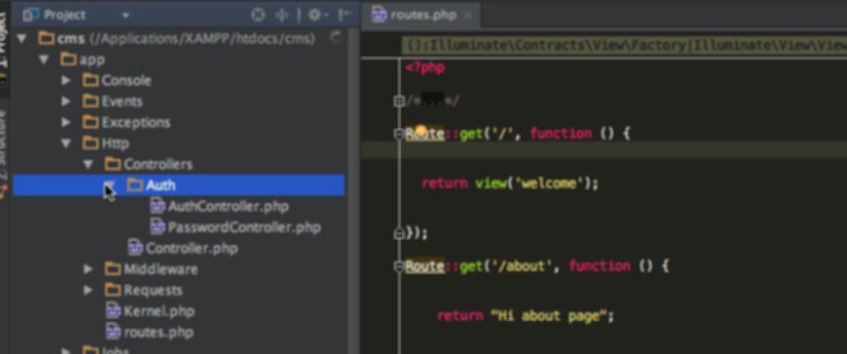

Trong thư mục controler ta sẽ tạo các thư mục và file controler khác nhau, chia theo nhóm công việc trong app

File controler look like

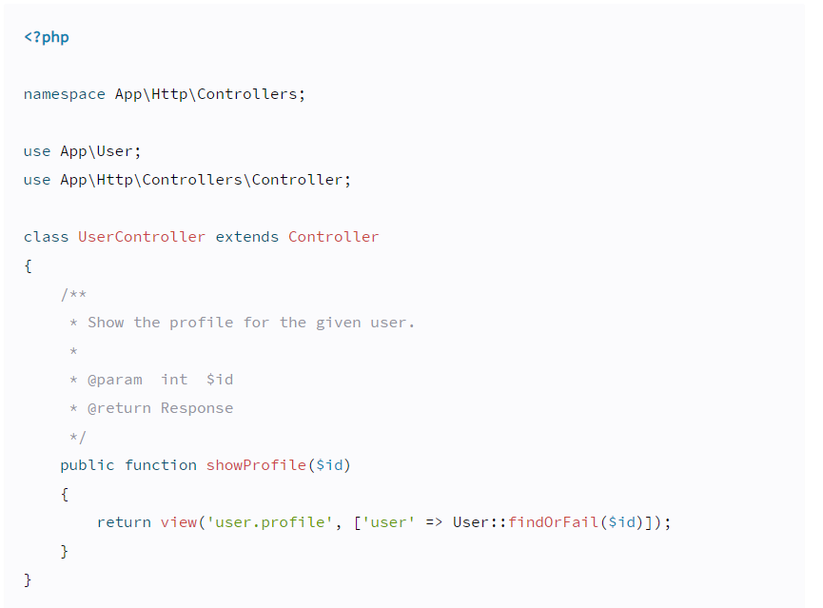

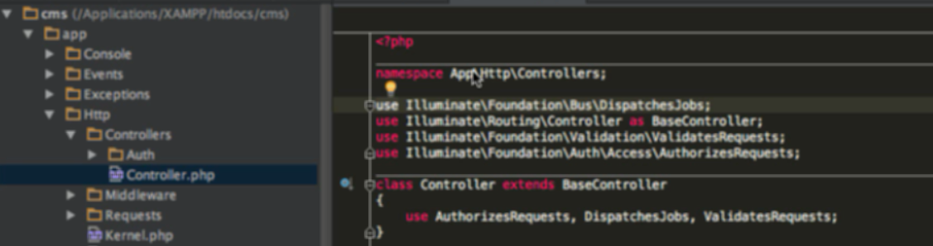

Đây là main controler

Use: import class hoặc namespace trong packet

Namespace:

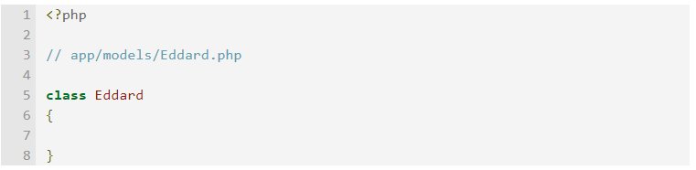

File 1

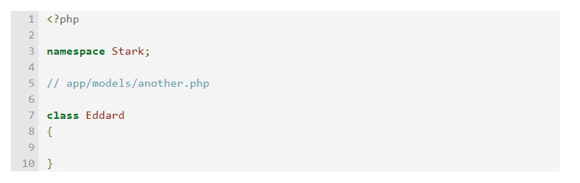

File 2

Hai class này cùng tên, vì vậy khi gọi trên file khác sẽ nhầm lẫn

Nhưng namespace giải quyết vấn đề đó

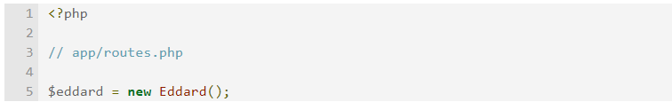

Gọi class trên file1

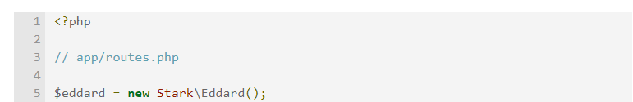

Gọi class trên file 2

Tên của class tỏng file có thể trùng với tên class trong packet gọi từ use chẳng hạn

Tạo controler:

C1: tạo thư mục, file bình thường

C2: CLI



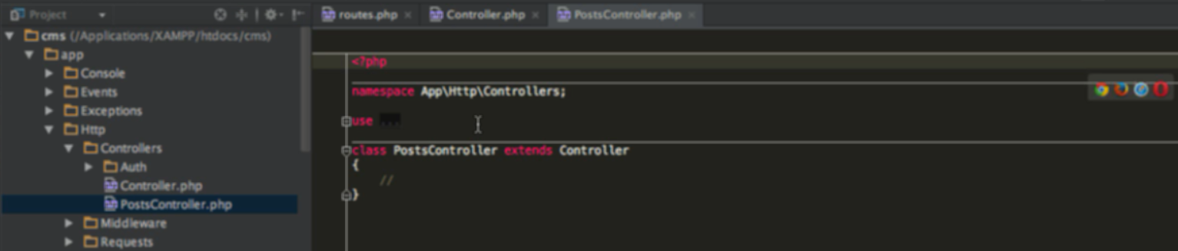

Khi dùng cách 2 thì cấu trúc file sẽ được tạo sẵn luôn



Tạo vs –resource, trong file controler sẽ có sẵn các hàm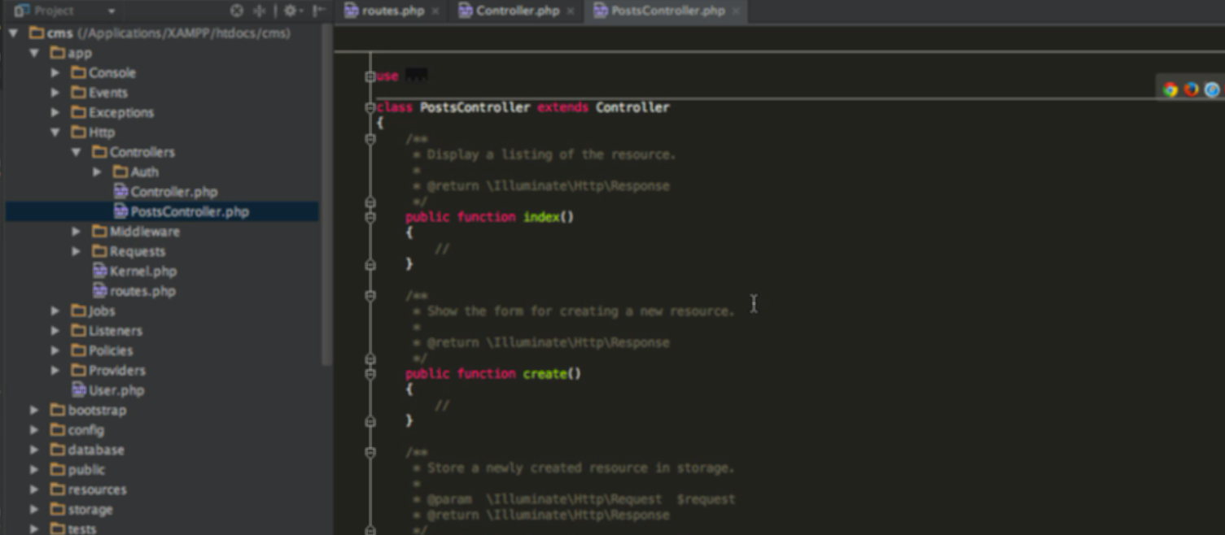

Muốn xem các lệnh với php artisan gõ php artisan nhấn enter

\*. Route + controler



PostsController là tên file controleer

Index là tên function controller

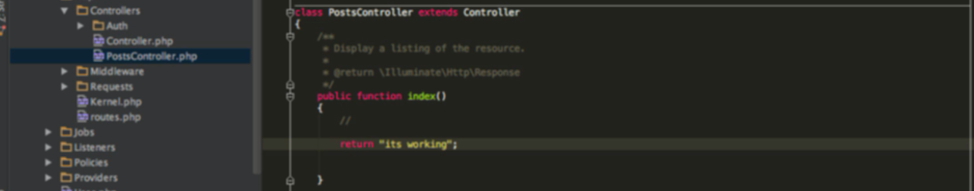

Khi gõ route lên browser ký tự ở return sẽ hiển thị

\*. Pass data to controller



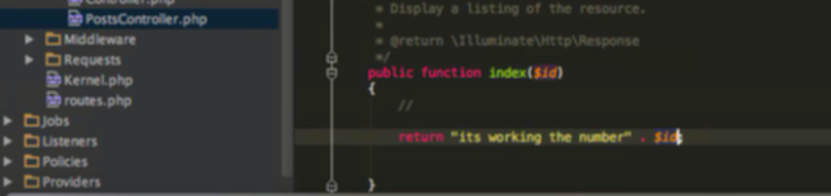

Đưa biến vào khai báo hàm và sử dụng

\*.resource



Tạo ra file controler

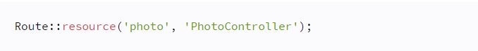

Định nghĩa route tương ứng với controler bằng resource đã tạo ở trên

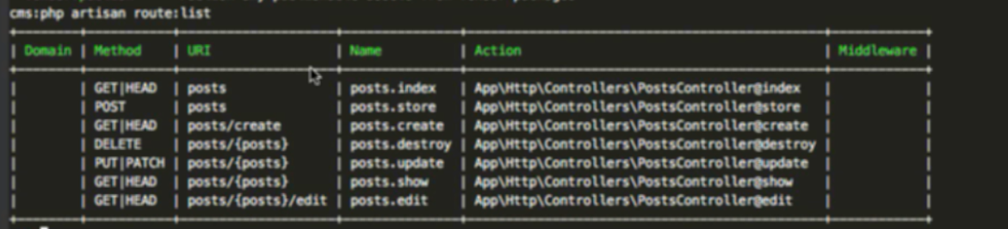

Khi lưu xong nó sẽ tạo list các method tương ứng với controler đó

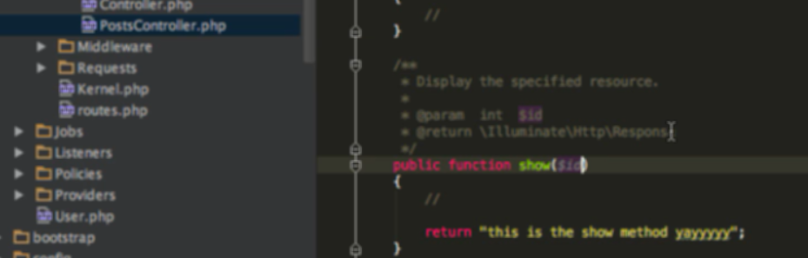

Gõ link tương ứng với show sẽ thấy show, có thể dùng thêm biến id

